**FACULDADE ESTÁCIO DE CURITIBA**

|  |  |  |  |
| --- | --- | --- | --- |
| ***Curso:*** | ADS | ***Turma*** | ARA0040 – 3001 |
| ***Disciplina:*** | Banco de Dados | ***Professor(a):*** | Giuliano Ribeiro |
| ***Data:*** | 10/12/2020 | ***Avaliação:*** | AV3 |

|  |  |  |  |
| --- | --- | --- | --- |
| ***Aluno:*** | **EUCLIDES RODRIGUES JUNIOR** | | |
| ***Matrícula:*** | **201902501691** | | |
|  | | **Nota:** |  |
| **INSTRUÇÕES PARA A AVALIAÇÃO:** | |
| 1. Leia atentamente todas as questões antes de iniciar; 2. A interpretação das questões faz parte da avaliação; 3. Para as respostas, utilize caneta azul ou preta; 4. Por motivo de ser on-line, a entrega deverá ser via SAVA 5. A entrega deve ser feita, via arquivo PDF ou a Foto do manuscrito com as respostas, importante identificar com nome nos dois documentos; f) Avaliação Individual; 6. Sem Consulta; 7. Cada questão vale (1,0 ponto) 8. Valor: 10.0 Pontos     **Boa Prova!** | | | |

1. **Considere a tabela teste, com uma coluna apenas, intitulada numero, contendo sete registros, com os números 1, 2, 3, 3, 4, 4, 5, um em cada linha.**

**Considere ainda que os quatro comandos SQL, a seguir, tenham sido executados, em bloco, no MS SQL Server ou no Oracle,**

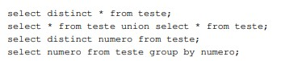

**Desconsiderando eventuais inversões na ordem em que os valores são apresentados, assinale a conclusão correta com relação à equivalência dos resultados dessa execução.**

* 1. Somente o primeiro comando produz resultado diferente dos demais.
  2. Somente o segundo comando produz resultado diferente dos demais.
  3. Somente o quarto comando produz resultado diferente dos demais.
  4. Somente o primeiro e o segundo comandos produzem o mesmo resultado.
  5. **Todos apresentam o mesmo resultado.**

1. **As questões devem ser respondidas das tabelas de banco de dados T1 e T2, a seguir:**

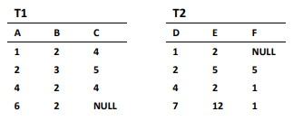

**Analise o comando SQL a seguir.**



**A execução desse comando no MS SQL Server produz um resultado com várias linhas, dispostas em pares de valores.**

**Assinale o par de valores que *não* aparece nessas linhas.**

1. 1,NULL
2. 1,1
3. **2,1**
4. 4,1
5. 6,NULL

1. **Considere um banco de dados com uma tabela R1, com atributos A e B, e outra, R2, com atributos A e C.**

**Sobre elas é preciso preparar uma consulta que retorna os registros de R1 que não têm um registro correspondente em R2, tal que os valores dos atributos A em cada tabela tenham o mesmo valor.**

**Foram preparados cinco comandos para tal fim, a saber.**

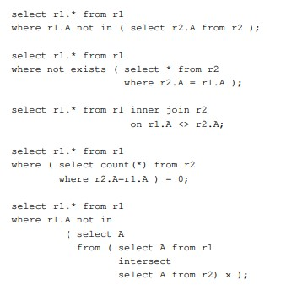

**Considerando um banco de dados no MS SQL Server ou no Oracle, assinale a opção que indica o comando que não produz esse resultado corretamente.** a) O primeiro.

* 1. O segundo.
  2. O terceiro.
  3. O quarto.
  4. **O quinto.**

1. **Tomando por referência uma instalação MS SQL Server, analise os comandos a seguir.**

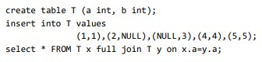

**O número de linhas no resultado, excluída a linha de títulos, é**

* 1. **5**
  2. 6
  3. 7
  4. 10
  5. 25

1. **Deseja-se fazer uma consulta SQL nos dados existentes na tabela “vendedor” representada pela tabela “A” e obter como retorno os dados da tabela “B”. Assinale o comando SQL que deverá retornar as informações contidas na tabela “B”.**

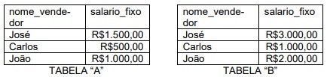

* 1. SELECT nome_vendedor, double(salario_fixo) FROM vendedor.
  2. **SELECT nome_vendedor, salario_fixo*2 FROM vendedor.**
  3. SELECT nome_vendedor, salario_fixo * salario_fixo FROM vendedor.
  4. SELECT nome_vendedor, salario_fixo LIKE salario_fixo *2 FROM vendedor.
  5. SELECT nome_vendedor, WHERE salario_fixo = (salario_fixo * 2) FROM vendedor.

1. **Para excluir da tabela Fatura o campo mesRefFatura deve-se utilizar o comando** 
   1. DROP COLUMN mesRefFatura FROM Fatura;
   2. **ALTER TABLE Fatura DROP COLUMN mesRefFatura;**
   3. DELETE COLUMN mesRefFatura FROM Fatura;
   4. ALTER TABLE Fatura DELETE COLUMN mesRefFatura;
   5. DROP COLUMN mesRefFatura WHERE TABLE= 'Fatura';

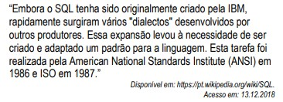

1. **Qual o código SQL contém comandos do tipo DDL?** 
   1. **drop table questoes**.
   2. insert into questoes select * from questoesmodelo.
   3. delete from questoes.
   4. select * from questoes.
   5. select * into questoes from questoesmodelo.

1. **Em uma instrução SQL, a cláusula GROUP BY, se utilizada juntamente com funções de grupo, deve estar em uma posição específica como?**
2. SELECT coluna1 [, coluna2, ... ] . função_de_grupo, [ função_de_grupo, ...]

FROM tabela

ORDER BY coluna2

GROUP BY coluna4 [, coluna5, ...]

HAVING coluna5 > 10 WHERE condição;

1. SELECT coluna1 [, coluna2, ... ] . função_de_grupo, [ função_de_grupo, ...]

FROM tabela

WHERE condição

ORDER BY coluna2

GROUP BY coluna4 [, coluna5, ...] HAVING coluna5 > 10;

1. SELECT coluna1 [, coluna2, ... ] . função_de_grupo, [ função_de_grupo, ...]

FROM tabela

WHERE condição

GROUP BY coluna4 [, coluna5, ...]

HAVING coluna5 > 10 ORDER BY coluna2;

1. **SELECT coluna1 [, coluna2, ... ] . função_de_grupo, [ função_de_grupo, ...]**

**FROM tabela**

**HAVING coluna5 > 10**

**ORDER BY coluna2**

**WHERE condição**

**GROUP BY coluna4 [, coluna5, ...] ;**

1. SELECT coluna1 [, coluna2, ... ] . função_de_grupo, [ função_de_grupo, ...]

FROM tabela

HAVING coluna5 > 10

WHERE condição

ORDER BY coluna2

GROUP BY coluna4 [, coluna5, ...];

**9. Um pequeno cliente solicita que faça uma modelagem conceitual ER para atender a necessidade de fornecimento de peças para o projeto, onde o banco deverá conter pelo menos 4 entidades (Fornecedor, Suprimento, Projeto e Peça), e deverá relacionar na seguinte lógica: (2.0) Pontos**

1. O fornecedor fornece a peça ao suprimento;
2. O suprimento deverá verificar a peça e terá a quantidade;
3. O projeto irá usar o suprimento;